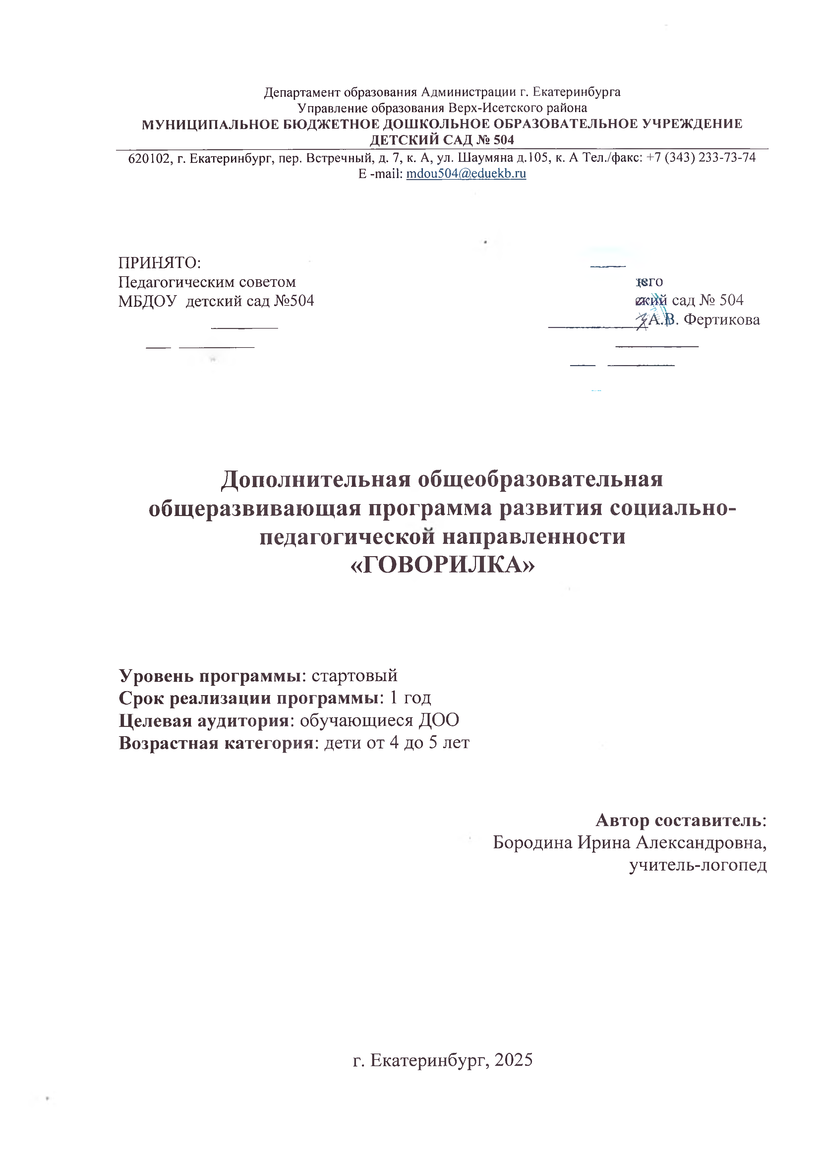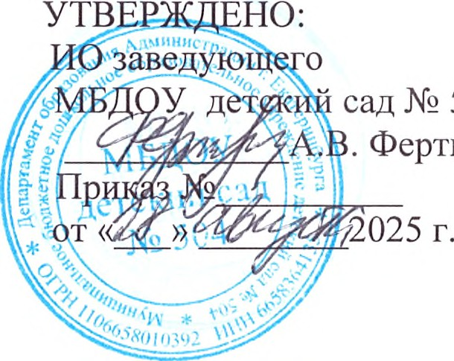
Пояснительная записка

Актуальность Программы.
В последние годы наблюдается резкое снижение уровня речевого развития дошкольников, поэтому необходима система мероприятий, направленная на развитие речи детей как в раннем возрасте, так и среднем дошкольном возрасте.
Развитие речи – это сложный процесс речевой деятельности, протекающий неодинаково у различных детей, основанный на способности понимать и активно пользоваться языком в общении с людьми.
Известно, что именно в раннем и среднем возрасте наилучшим образом развиваются многие психические функции. Реализация задач осуществляется через различные виды
деятельности, главными из которых является развитие мелкой моторики,
артикуляционного аппарата, фонематического слуха. Развивая речь и стимулируя
моторику пальцев, мы передаём импульсы в речевые центры, что активизирует речь,
зрительно-моторную координацию. Движения пальцев и кистей рук имеют особое
развивающее значение, так как оказывают огромное влияние на развитие речевой и всей
высшей нервной деятельности ребенка. Пальчиковая гимнастика помогает развить у
ребёнка мелкую моторику пальцев рук; развить память, мышление, внимание и
воображение.
Чтобы заговорить, ребенку необходима помощь взрослого. Начальный этап состоит
из занятий, которые помогают наладить общение со взрослым, развивают подражание,
слуховое внимание и восприятие ребенка, дыхание, мелкую моторику. Основной раздел
программы - «Развитие речи» ставит своей целью «разговорить» ребенка и описывает
логопедические занятия и специальные приемы логопедического воздействия,
учитывающие особенности работы с маленькими детьми. Представленный
материал поможет создать речевую среду развития, накопить пассивный словарь.
Развитие активной речи ребенка достигается путем развития у ребенка речевого
подражания, использования ритма и т.д.
Современность диктует такие требования, согласно которым к шести годам ребенок
должен не только чисто говорить, иметь довольно богатый словарный запас, уметь четко
выражать свои мысли, но и читать, писать печатными буквами, уметь производить
звукобуквенный анализ слов. Поэтому, чем раньше начать занятия с ребенком, тем больших успехов можно добиться в работе. Особенно пристальное внимание требуется в случае, если ребенок отстает в речевом развитии.

Новизна Программы.
Программа разработана в соответствии с Законом Российской
Федерации “Об образовании”. Содержание Программы соответствует федеральным
государственным требованиям. Методика развития речи в Программе основана на
следующих положениях: знание возрастных особенностей и возможностей детей;
диагностика и учет уровня речевого развития каждого ребенка; сбалансированный охват
всех сторон речи ребенка.

Отличительной особенностью Программы является то, что на занятиях по развитию речи предполагается комплексное использование методов формирования правильного звукопроизношения, в частности, предусмотрено обязательное сочетание
артикуляционной гимнастики и упражнений, развивающих мелкую моторику руки, а
также упражнений, развивающих и совершенствующих речевой слух.

Цели программы:
Профилактика речевых нарушений на раннем этапе.
Развитие психических процессов (память, внимание, мышление, восприятие).
Поддержка и развитие способностей детей в области коммуникации.

Основные задачи обучения:
• Развитие и совершенствование лексико-грамматической стороны речи. Уточнение,
расширение и обогащение лексического запаса дошкольников.
• Формирование полноценной фонетической системы языка (воспитание
артикуляционных навыков звукопроизношения, слоговой структуры,
фонематического слуха и восприятия).
• Развитие навыков связной речи дошкольников.
• Развитие диалогической и монологической речи (ответы на вопросы, умение
описать предмет).
• Развитие и коррекция моторной сферы (артикуляционной, мелкой и общей
моторики, зрительно-пространственной ориентации).
• Развитие произвольной моторики пальцев рук, дифференциация движений пальцев
обеих рук.
• Развитие мимической мускулатуры (нормализация мышечного тонуса,
формирование объёма и движений мышц лица).
• Развитие моторики речевого аппарата, совершенствование движений
артикуляционного, голосового и дыхательного аппарата.
Возможно выборочное использование отдельных видов игр с учетом уровня
развития конкретного ребенка и целей занятий. Игры и занятия можно использовать как в
индивидуальной, так и в групповой работе. Отдельные игры могут стать основой целого
занятия или его частью. Содержание программы построено по принципу «от простого к
сложному», предполагается постоянный состав детей в группе.

Основная форма работы: разнообразные игры и развивающие игровые упражнения.

Возраст обучающихся: от 4 до 5 лет.

Сроки реализации программы: Программа рассчитана на 1 год – 72 часа (с
сентября по май).

Форма занятий: групповая, наполняемостью от 6 до 12 человек.

Периодичность и длительность занятий: 2 раза в неделю, продолжительностью не
менее 25 минут.

Ожидаемый результаты:

Развитие речи
➢ Сформированность звуковой стороны речи. Ребенок должен владеть
правильным звукопроизношением фонетических групп.
➢ Сформированность фонематических процессов, умение слышать и различать,
дифференцировать фонемы (звуки) родного языка.
➢ Иметь активный словарный запас (не менее 3000 - 4000 слов).
➢ Повторять за взрослым небольшое предложение, в том числе содержащее вопрос
или восклицание.
➢ Ответить на понятный вопрос взрослого; сопровождать речью игровые действия.
➢ Пользоваться речью как средством общения со взрослыми и сверстниками.
➢ Умение пользоваться разными способами словообразования, правильно
употреблять слова с уменьшительно-ласкательным значением, умение образовывать
слова в нужной форме (палец- пальчик, рука- ручка, дом- домик).
➢ Сформированность грамматического строя речи: умение правильно строить
простые предложения, видеть связь слов в предложениях, самостоятельно
составлять предложения по опорным словам и картинкам.
➢ Слушать доступные им по содержанию стихи, сказки, рассказы. При повторном
их чтении проговаривать слова, небольшие фразы.
➢ Вместе с педагогом рассматривать иллюстрации в знакомых книжках.
➢ Читать стихи с помощью взрослого (А. Барто, С. Маршака и др.)
➢ Слушать небольшие рассказы без наглядного сопровождения.
Интеллектуальное развитие. Сенсорное воспитание.
➢ Различать и называть игрушки, предметы мебели, одежды, посуды, некоторые
фрукты и овощи, виды транспорта.
➢ Узнавать и называть некоторых животных и их детенышей.
➢ Знать и различать красный, синий, зеленый, желтый, белый, черный цвета.
Формирование элементарных математических представлений
➢ Активно участвовать в образовании групп из однородных предметов.
➢ Различать «много» предметов и «один» предмет.
➢ Различать большие и маленькие предметы, называть их размер, узнавать круг,
квадрат, треугольник.
Развитие фонематического слуха.
➢ Узнавать и различать высоту звуков (громко-тихо).
➢ Различать и называть музыкальные инструменты: погремушки, бубен, гармошка.

Игровая деятельность.
➢ Эмоционально откликаться на игру, предложенную взрослым, подражать его
действиям, принимать игровую задачу.
➢ Самостоятельно выполнять игровые действия с предметами, осуществлять
перенос действий с объекта на объект.
➢ Использовать в игре замещение недостающего предмета.
➢ Общаться в диалоге с педагогом.
➢ В самостоятельной игре сопровождать речью свои действия.
➢ Следить за действиями героев кукольного театра.

Оценка усвоения программы
Во время обучения будет проводиться диагностика: входящая – сентябрь; промежуточная -январь; итоговая – май по следующим критериям: обследование внимания, мышления,
памяти, восприятия, развития мелкой моторики, развития речи.

Методическое обеспечение программы
Для занятий требуется специализированное помещение.
Оборудование:
1. Столики и стулья для обучающихся;
2. Музыкальный центр;
3. Стол и стул для педагога.
4. Шкаф для методического материала и пособий для занятий

Дидактические игры и пособия, необходимые для реализации программы:
Использование информационно – коммуникативных технологий в образовательном процессе, для создания единой информационной среды.
Интегрирование, внедрение информационных технологий в процессы воспитания и
обучения.
Игры и упражнения, способствующие развитию мелкой моторики «Тренируем
пальчики – развиваем речь».
Игры и упражнения, способствующие активизации речевого развития детей (Д/и
«Эхо»; упражнения: «Подскажи словечко»; упр. «Кто как поет?).

Пособия по следующим разделам (демонстрационный и раздаточный).
Значение развития слухового внимания (игры «Отгадай, что звучит?»; «Кто
позвал?», «Угадай, чей голосок?»
Значение речевого дыхания, темпа и голоса в развитии речи детей (игры «Загони
мяч в ворота»; «Пёрышко»; упр. «Повтори за мной»; «Потешки»).
Развитие коммуникативных навыков у детей с нарушением речи (игры «Ласковое
имя»; «Кто пришел к нам в гости?»; «Ласковый ребенок»)
Развитие памяти, внимания, словесно-логического мышления (Д/игры «Что
изменилось?»; «Чего не стало?»; «Найди лишнюю картинку»)
Развитие связной речи («Расскажи сказку»; «Повтори за мной»)
Формирование звукопроизношения (игры – подражания с речевым
сопровождением («Птичий двор»; «Угадай, чей голосок?»)
Формирование фонематического навыка (упр. «Внимательные ушки», игра
«Громко – тихо»)
Формирование грамматического строя речи (д/и «Назови ласково»; д/и «Один –
много»)
Значение мелкой моторики в развитии речи детей (пальчиковые игры)
Развитие артикуляционной моторики (выполнение общих артикуляционных
упражнений «Веселый язычок»).

Учебно-тематический план программы

№ п/п | Тема занятий | Методы и приемы | Кол-во часов
1 | Воспитание  общих речевых  навыков;  просодической  стороны речи | Работа над интонационной окрашенностью речи.  Обучение различению звуковых сигналов, состоящих из 2-3 звуков. Д/и «Эхо Упр. «Подскажи словечко» | 9
2 | Развитие мелкой моторики | Продолжить работу с кубиками, пирамидками,  столбиками, матрешками. Обучение составлению узоров и фигур из палочек, мозаики, геом. фигур по  образцу. Закрепление умения работать с разрезными картинками из 3-4 части. Пальчиковая гимнастика «Кап, кап, кап», «Что получилось?» | 5
3 | Развитие слухового и зрительного внимания и восприятия | Обучение различению звуковых сигналов,  состоящих из 2-3 звуков.Формирование умения сложить предмет из  разрезных картинок. Игры «Что звенит?»; «Что изменилось?» «Парные картинки» | 5
4 | Формирование  фонематического  восприятия | Совершенствование умения передавать  ритмический рисунок односложных слов и двух-, трехсложных слов из открытых слогов (ат, от, ит,  ут) Игра «Повтори за мной» | 6
5 | Формирование и  совершенствование лексического  состава языка | Развитие понимания грам. форм речи. ед. и мн. числа сущ. Обучение пониманию пространственных отношений предметов, выраженных предлогам. Д/и  «Один-много», упр. «Что где находится?» | 6
6 | Формирование  грамматического  строя речи | Обучение изменению числа сущ., глаг., мест по демонстрируемому действию. Обучение образованию и использованию сущ. с уменьшит-ласкат. суффиксами. Д/и «Назови ласково» (зайчик, сырок, носочки, котята, котенок) ед. и мн. числа | 7
7 | Развитие речевого  общения. Связная  речь | Обучение ответам на поставленные вопросы.  Развитие умения составлять предложения по небольшой сюжетной картинке с одним действующим лицом. Беседы по сюжетным картинкам «Кто это? Что он делает? Кому это нужно?" | 6
8 | Развитие  пространственных  временных и  элементарных  математических  представлений | Продолжить сравнение различных по длине, ширине, высоте, толщине, объему предметов с использованием приемов наложения, приложения.  Совершенствование ориентировки на плоскости, в строении собственного тела, в пространстве.  Формирование умения обозначать словами положение предмета по отношению к себе.  Сравнение групп предметов: больше, меньше, поровну (Блоки Дьенеша; Игры «Составь предмет; учимся находить видимые различия; соберем бусы; продолжи ряд; мозаика») | 6
9 | Художественно-  творческая  деятельность | Конструирование: совершенствование умения  сооружать несложные постройки по образцу и  представлению. Закрепление цвета. Формы  предмета. “Построй домик”, Цель игры: закреплять  правильное произношение звука в словах, развивать  фонематическое восприятие “Собери цветочек”  Цель игры: закреплять правильное произношение  звука в словах, развивать фонематическое  восприятие, зрительную память | 2
10 | Развитие речевого  дыхания, темпа и ритма речи | Проговаривание на выдохе. Работа над  вопросительной и восклицательной интонацией. Упр. «Повтори за мной». «Потешки» | 4
11 | Развитие  подвижности  мыщц  артикуляционно –  речевого аппарата | Развитие артикуляционной моторики и мимических мыщц лица.  Выполнение общих артикуляционных упражнений «Веселый язычок» | 9
12 | Развитие общей  моторики | Координация речи с движением. Выполнение движений согласно тексту стихотворения | 3
13 | Сенсорное  развитие | Воспитание зрительного внимания, освоение сенсорных эталонов умения различать контрастные по размеру и цвету игрушки, предметы. Упр.  «Третий лишний» (овощи). Дифференциация по цвету и форме (с муляжами) | 4
 |  | ИТОГО: | 72

Список литературы

1. Лямина Г.М., Развитие речи ребенка раннего возраста: Методическое пособие. – М.:
Айрис-ПРЕСС, 2006.
2. Павлова Л.Н. Раннее детство: развитие речи и мышления: Методическое пособие. – М.:
Мозаика-Синтез, 2000.
3. Тихеева Е.И. Развитие речи детей (раннего и дошкольного возраста). –– М.:
Просвещение, 1981.
4. Башаева Т.В. Развитие восприятия у детей. Форма, цвет, звук: популярное пособие для
родителей и педагогов. Ярославль. «Академия развития»., 1997.
5. Гаврина С.Е., Кутявина Н.Л., Топоркова И.Г., Щербинина С.В. Развиваем руки – чтоб
учиться и писать, и красиво рисовать. Популярное пособие для родителей и педагогов.
Ярославль. «Академия развития»., 1997.
6. Громова О.Н., Прокопенко Т.А. Игры – забавы по развитию мелкой моторики у детей.
М., Гном и Д, 2001.
7. Ермакова С.О. Пальчиковые игры для детей от года до трех лет. М.,2008.
8. Савина Л.П. Пальчиковая гимнастика для развития речи дошкольников. М., 1999.
9. Цвынтарный В.В. Играем пальчиками и развиваем речь. – СПб.: Хардфорд, 1996.
10. Янушко Е.А. Логопедические занятия с неговорящими детьми 2–3 лет. Развитие
понимания речи // Воспитание и обучение детей с нарушениями развития. – 2004. – № 5. –
С. 12–19.
11. Янушко Е.А. Логопедические занятия с неговорящими детьми 2–3 лет. Развитие
общего и речевого подражания в играх // Воспитание и обучение детей с нарушениями
развития. – 2004. – № 6. – С. 22–28.
12. Янушко Е.А. Пластилиновый снежок: Развитие мелкой моторики у детей от 1 до 2
лет. – М.: Мозаика-синтез, 2004.

